Министерство науки и высшего образования Российской Федерации Федеральное государственное бюджетное образовательное учреждение высшего образования

Пермский национальный исследовательский политехнический университет

Электротехнический факультет

Кафедра информационных технологий и автоматизированных систем

**ОТЧЕТ ПО**

**ЛАБОРАТОРНОЙ РАБОТЕ**

**Тема:** одномерные массивы

Выполнила студентка РИС-23-2б:

Куклина Юлия Витальевна

Проверила: доцент кафедры ИТАС

О.А. Полякова

2023

**Задача**

**Вариант 14**

1) Сформировать одномерный массив целых чисел, используя датчик случайных чисел.

2) Распечатать полученный массив.

3) Перевернуть массив и, если число элементов массива нечетное, удалить его средний элемент.

4) Добавить в начало массива 3 элемента с значением a[ i+10 ]-2.

5) Распечатать полученный массив.

**Анализ задачи**

1. Количество элементов вводится с клавиатуры пользователем – n.
2. Первый цикл for отвечает за наполнение массива случайными значениями.
3. Второй цикл for переворачивает массив за n/2 шагов. Формула симметричных элементов: a[i] = a[n-i-1]
4. Если количество элементов массива нечетное, то с помощью ещё одного цикла центральный элемент массива удаляется, а стоящие после него сдвигаются влево.
5. Добавляем три элемента в начало массива, сдвигая все остальные на три позиции вправо и задаем новым элементам значения, согласно формуле a[ i+10 ]-2.
6. Печатаем полученный массив.

Обозначение переменных:

n – количество элементов массива

r – временная переменная, «третий стакан»

**Код**

#include <iostream>

#include <clocale>

using namespace std;

int main()

{

int a[100], n, r;

setlocale (LC_ALL, "");

srand(time(0));

cout<<"Введите количество элементов массива"<<endl;;

cin>>n;

cout<<endl<<"Начальный массив:"<<endl;

for (int i = 0; i<n; i++)

{

a[i]=rand()%100-30;

cout<<a[i]<<" ";

}

cout<<endl<<endl;;

for (int i =0; i<n/2; ++i)

{

r=a[i];

a[i]=a[n-i-1];

a[n-i-1]=r;

}

if (n%2!=0)

{

for (int i=n/2; i<n; ++i)

{

r=a[i];

a[i]=a[i+1];

a[i+1]=r;

}

}

for (int i = 0; i<n-1; ++i)

cout<<a[i]<<" ";

cout<<endl;

for (int j=n-2; j>=0; --j)

a[j+3]=a[j];

for (int i=0; i<3; ++i)

a[i]=a[i+10]-2;

cout<<endl;

cout<<"Полученный массив:"<<endl;

for (int i = 0; i<n+2; ++i)

cout<<a[i]<<" ";

return 0;

}

**Блок-схема**

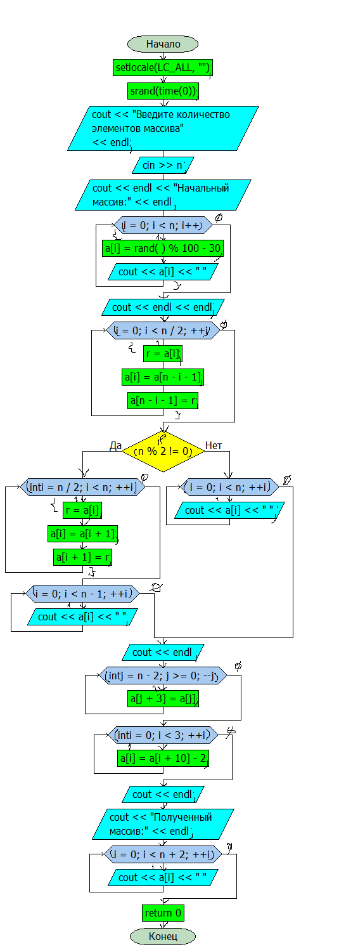

**Работа кода**

